**Tələbə : Murad Həsənov**

**Müəllim : Şükür İbadov**

**Task 1**

1) **Not Null** – sütunun dəyərinin null olmadığını bildirən bir constraint-dir. Bu o deməkdir ki, hər sütunda bir dəyər olmalıdır.

2) **Unique** – unikal, yəni təkrarlanmayan və bənzəri olmayan dəyərlər üçün istifadə olunan bir constraint-dir. Məsələn: şəxsiyyət vəsiqəsinin FİN kodları, email adreslər, ID-lər və s.

3) **Primary key** – cədvəldəki hər qeydi unikal şəkildə müəyyənləşdirən constraint-dir. Primary key unikal dəyərlərdən və null olmayan dəyərlərdən ibarətdir. Bir cədvəldə yalnız bir primary key olur, amma cədvəldə bu primary key bir və ya bir neçə sütundan ibarət ola bilər.

4) **Praktika**

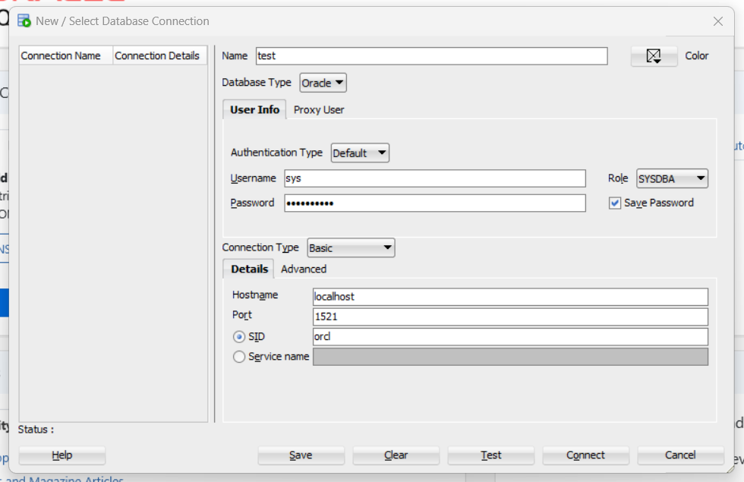İlk növbədə SYSDBA-da test adında sxema yaradırıq.

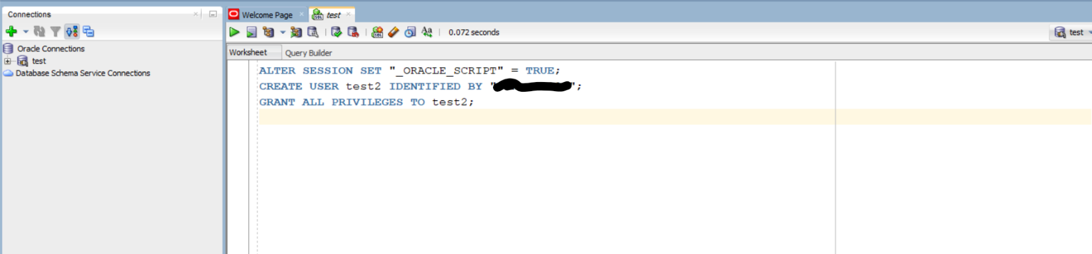Sonra test2 adlı yeni user-imizdə istədiyimiz dəyişikliyi etmək üçün ona test-dən bütün icazələri veririk.

Yeni user olan test2-yə bu şəkildə access edirik.

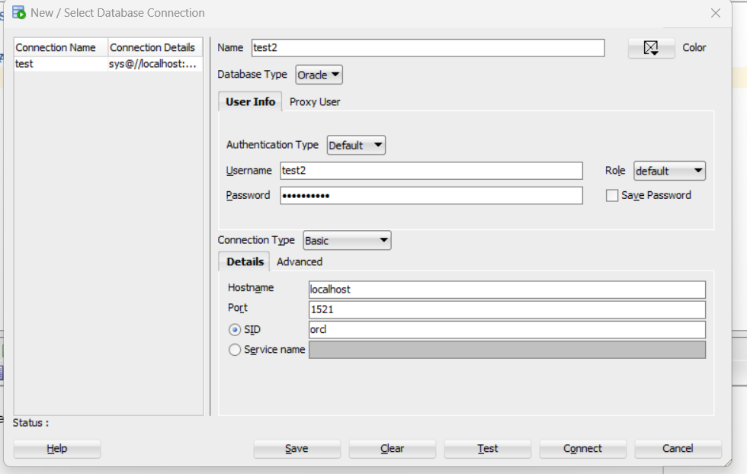

Test2-də kitab adlı və sütunları kitab_id və muellif olan cədvəl yaradırıq.

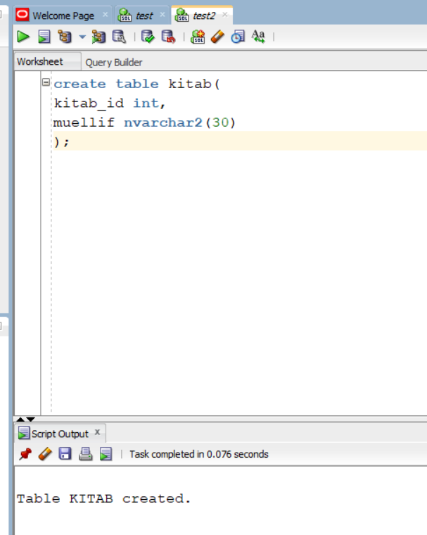

Bu cədvəlimizə 1 və Mark adında yeni sətirlər daxil edirik.

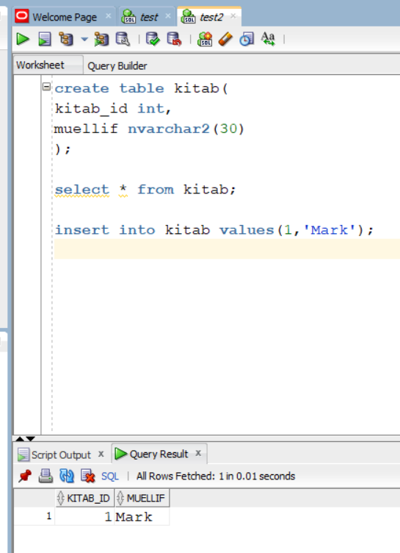

Daha sonra isə cədvəlimizə olke adlı yeni sütun əlavə edirik və kitab_id -si 1 olan sətirin ölkesini Amerika edirik.

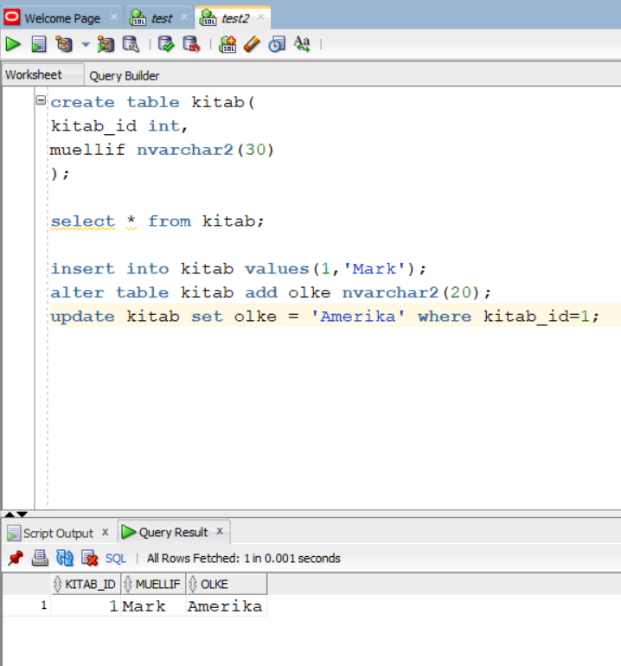

Yaratdığımız kitab adlı cədvəlin adını book olaraq dəyişdiririk.

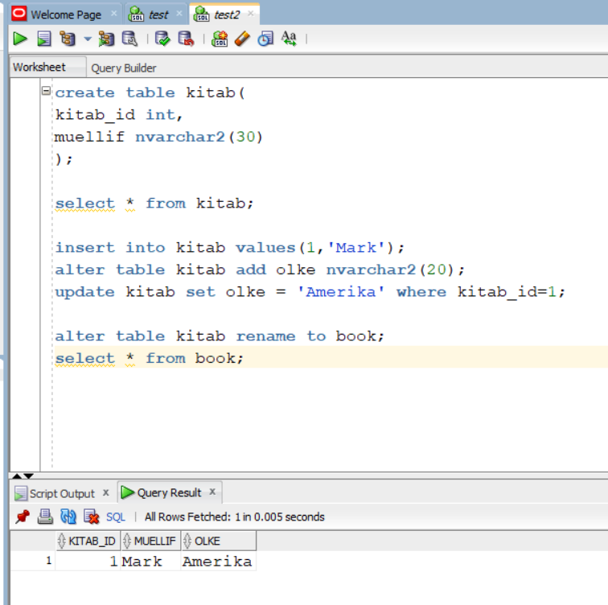

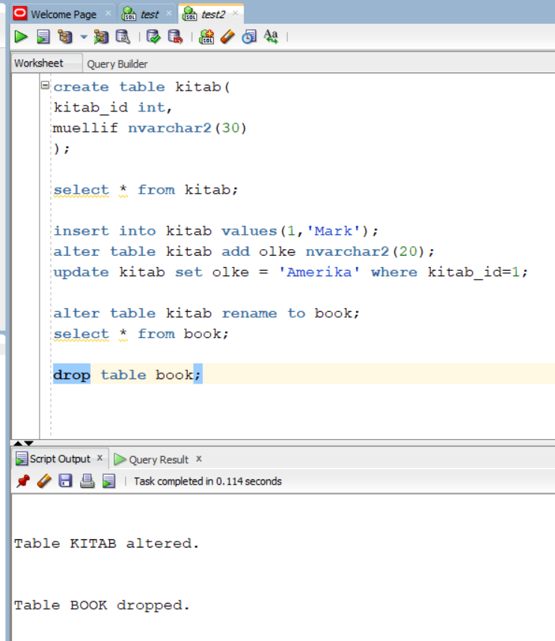Ən sonda isə book cədvəlini bazadan silmək üçün drop keyword-dan istifadə edirik.